第三届校园足球文化节——“足球之初”亲子单项比赛圆满成功！

发布时间：2018-10-21   点击：224   来源：原创   作者：包亚松

     第三届校园足球文化节

——“足球之初”亲子单项比赛圆满成功！

为进一步推动校园足球文化的建设，加大校园足球“阳光体育、快乐足球”理念宣传和推广的力度，坚持走“普及与提高”相结合的道路，以“为了每一位学生的健康发展”为目标。2018年10月19日下午，礼河实验学校隆重举行第三届校园足球文化节——“足球之初”亲子足球单项比赛。本次比赛以“浓浓亲情、健康身心、快乐成长”为主题，为家长与孩子们搭建了一个运动共享的平台。 本次活动组织了隆重的入场仪式，伴随着运动员进行曲，一年级各班家长牵着自己孩子的手迈着整齐的步伐依次走过主席台。活动由包主任主持，一年级严浩然家长代表发言，表达了对学校举办活动的感谢，朱校长为本次亲子活动作开幕词，他希望来参加活动的家长带着自己的孩子玩得开心、玩得尽心。愿本次足球亲子活动成为家长和孩子美好回忆的一部分，也成为孩子终生体育锻炼习惯养成的一个新起点。

这次活动设置了4个亲子比赛项目，抛球进筐、定点射门、双手滚球接力、夹球跳接力，比赛要求每一个项目都需要家长和孩子共同完成。随着裁判员的一声哨响，家长和小队员们跳跃、奔跑、射门，抛球，玩得不亦乐乎，足球场到处洋溢着欢声笑语。家长和孩子们共同闯关，尽享亲子之乐，让参加活动的家长和孩子大呼过瘾。到处可见家长们用相机捕捉孩子们的快乐瞬间，为他们留下美好的回忆。

　　 通过本次活动，加强了家校沟通，更促进了亲子关系的和谐，很多家长表示这是一次非常有意义的活动，同时希望学校以后能多组织这样的活动。

[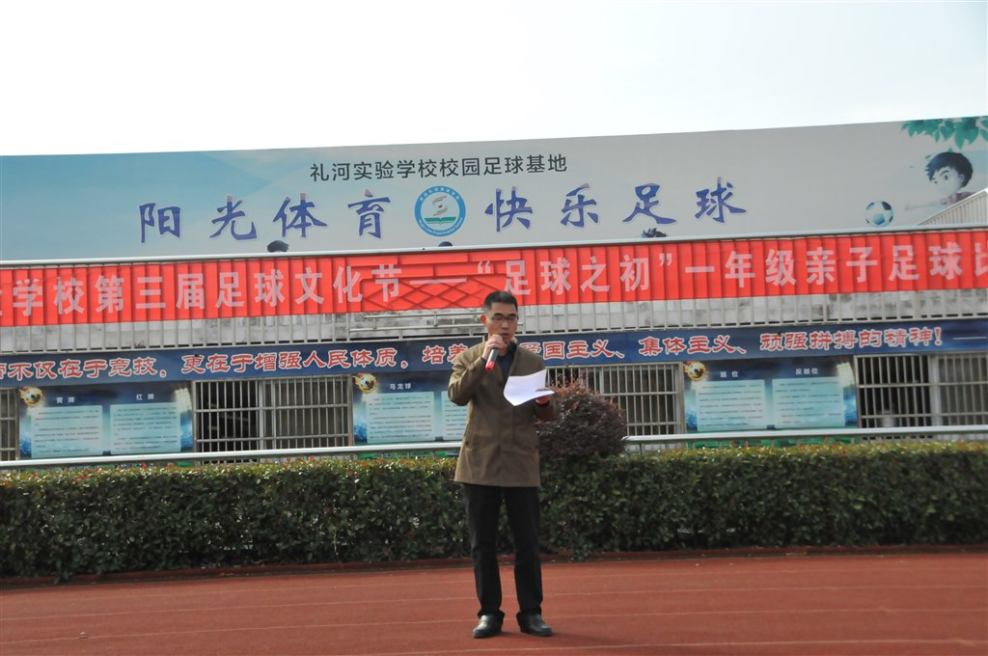](http://oss.bestcloud.cn/upload/20181021/af0e6b35ad9547a2a202494969b3dd39.jpg)

[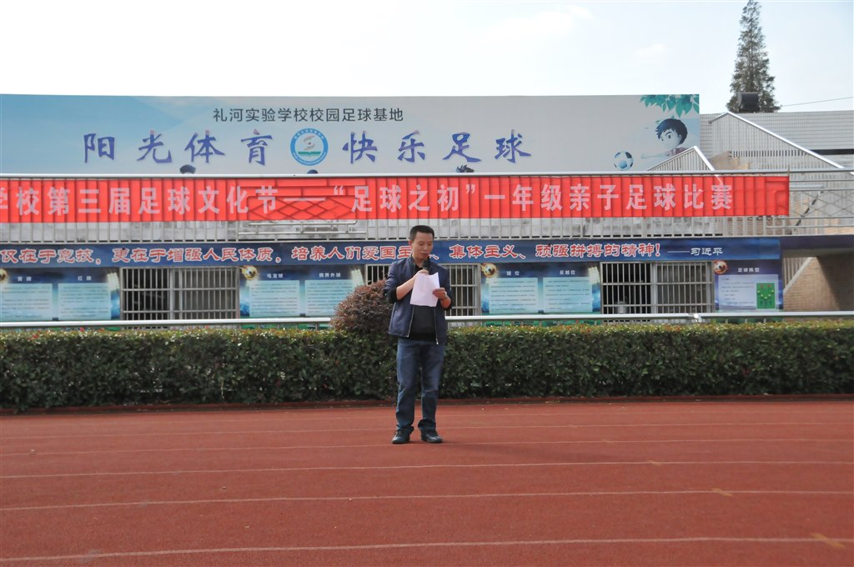](http://oss.bestcloud.cn/upload/20181021/7cfd347d85874f0abf8352b6163f4f82.jpg)

[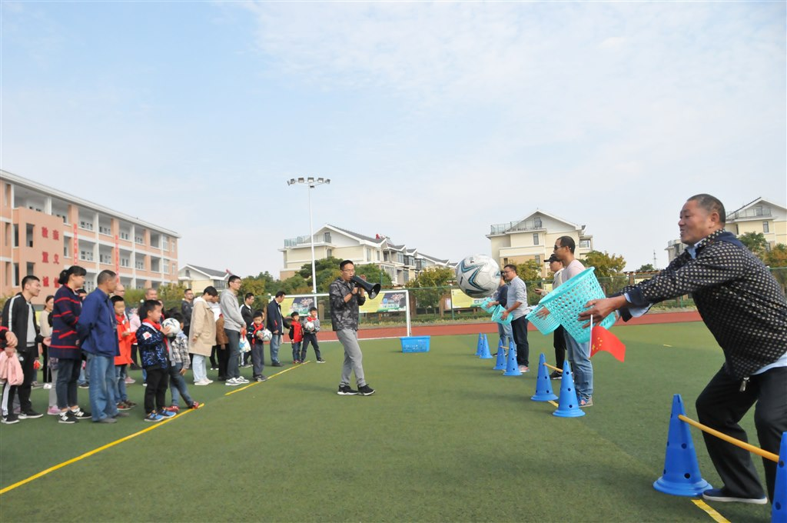](http://oss.bestcloud.cn/upload/20181021/f3fb6970dd114ea6961f353a6539a735.jpg)

[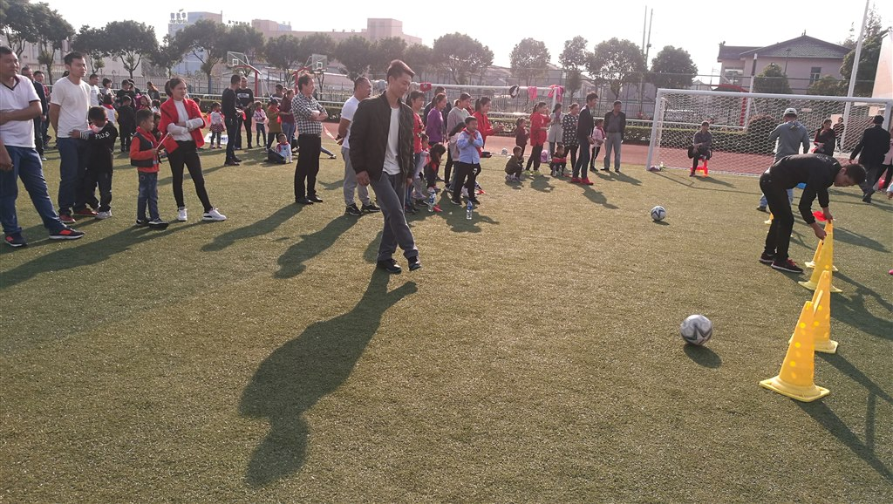](http://oss.bestcloud.cn/upload/20181021/1a2a879d2f124879ad384a6a5f6a42be.jpg)

[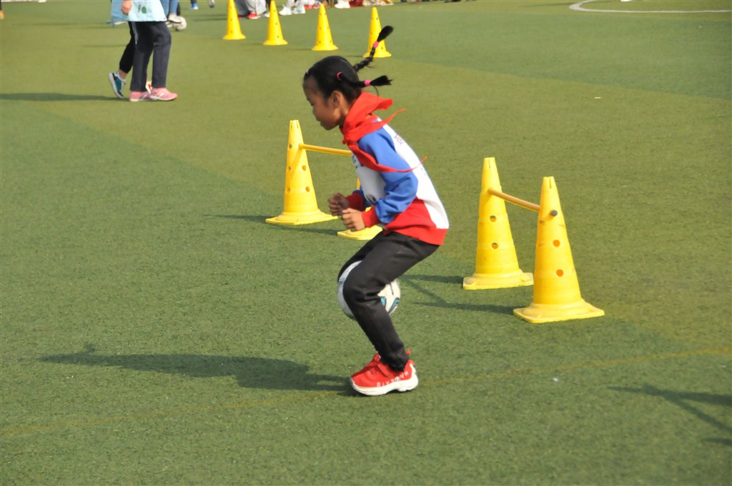](http://oss.bestcloud.cn/upload/20181021/52fef1c8b6af49dbae563d80ce82d7c9.jpg)

[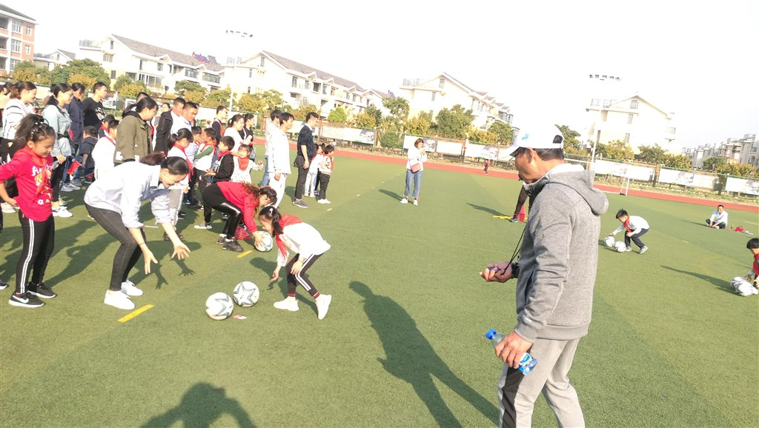](http://oss.bestcloud.cn/upload/20181021/90dc12b03e5044799feaddf39b032a1e.jpg)